**Correction du Devoir à la maison n°2**

**Mathématiques 3ème**

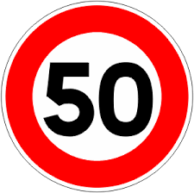**Exercice n°1 :**

La famille Boyle arrive d’Angleterre pour un séjour en France. Ils sont venus avec leur voiture mais le compteur de vitesse est en miles/hour. Ils souhaitent convertir les différentes limitations de vitesse françaises afin de ne pas être en infraction lors de leur séjour.

Rechercher les différentes limitations selon le type de route et apporter une réponse à cette famille.

| Limitation de vitesse pour les véhicules terrestres à moteur selon le type de voie utilisée |
| --- |
| |  |  |  |  |  |  |  | | --- | --- | --- | --- | --- | --- | --- | | Voie de circulation | Règles générales | | | | Par temps de pluie | | |  | Règle générale | | Jeune conducteur | | Tous | | | Autoroute | 130 km/h | 80,78mph | 110 km/h | 68,35mph | 110 km/h | 68,35mph | | Route à 2 chaussées séparées par 1 terre-plein central | 110 km/h | 68,35mph | 100 km/h | 62,14mph | 100 km/h | 62,14mph | | Route | 90 km/h | 55,92mph | 80 km/h | 49,71mph | 80 km/h | 49,71mph | | Zone dangereuse sur route | 70 km/h | 43,50mph | 70 km/h | 43,50mph | 70 km/h | 43,50mph | | Agglomération | 50 km/h | 31,07mph | 50 km/h | 31,07mph | 50 km/h | 31,07mph | | Zone dangereuse en agglomération | 30 km/h | 18,64mph | 30 km/h | 18,64mph | 30 km/h | 18,64mph | | Limitation dans les parkings, entreprises… | 15 km/h | 9,32mph | 15 km/h | 9,32mph | 15 km/h | 9,32mph | |



**Exercice n°2 :**

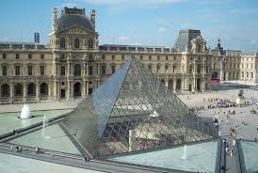La pyramide du Louvre est une pyramide constituée de verre et de métal, située au milieu de la cour Napoléon du Musée du Louvre à Paris. La pyramide a été conçue par l’architecte Leoh Ming Pei.

La structure, qui a été entièrement construite en métal, est une pyramide régulière dont la base est un carré de côté 35,42 mètres et dont les quatre arêtes qui partent du sommet mesurent chacune 33,14 mètres.

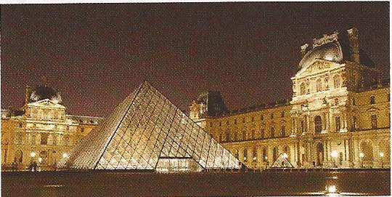

1. 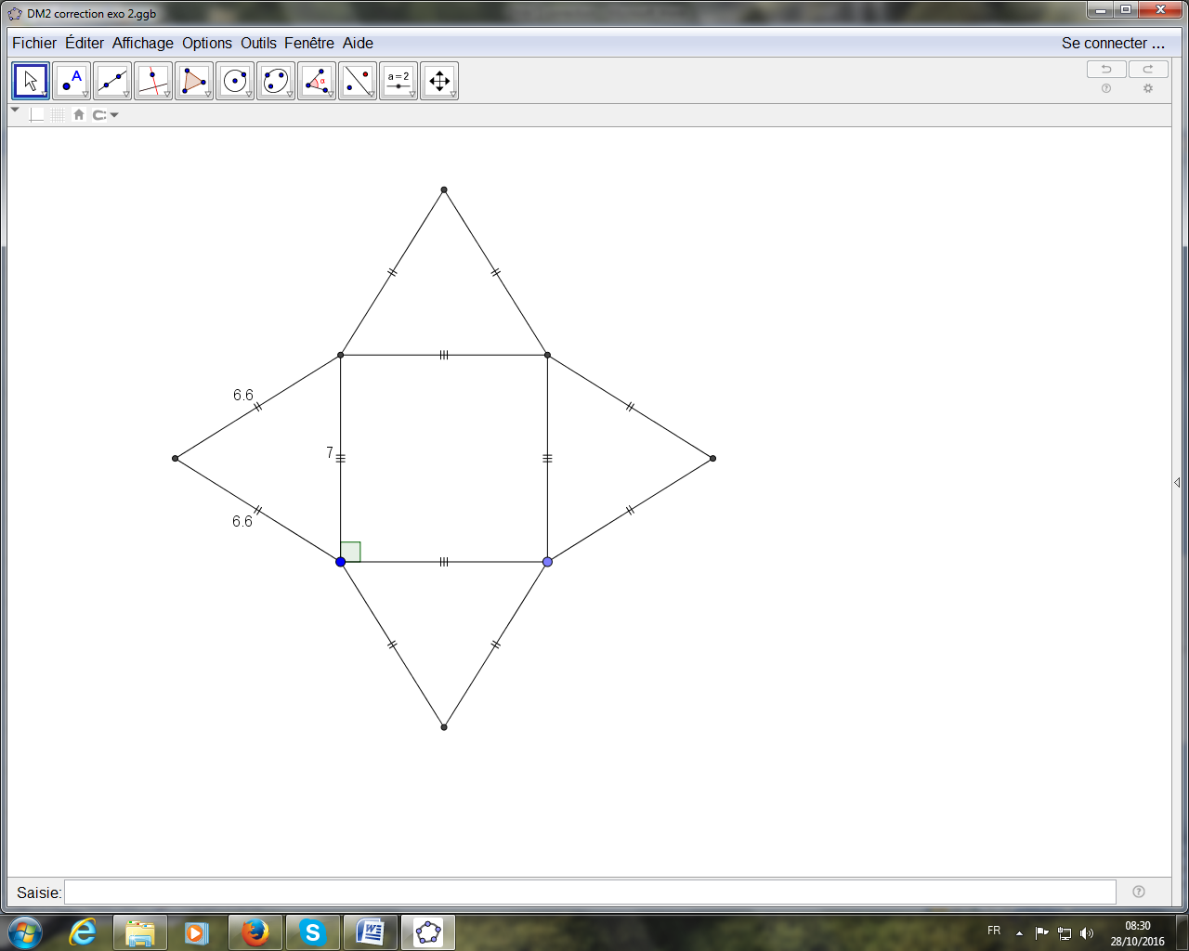Construire un patron de cette pyramide, à l’échelle .

Longueur d’un côté de la base à l’échelle  :



Longueur d’une arête à l’échelle  :



1. Quelle est la hauteur de cette pyramide au cm près ?

Longueur de la diagonale du carré de base :

Dans le triangle ABC rectangle en B, d’après l’égalité de Pythagore, on a :

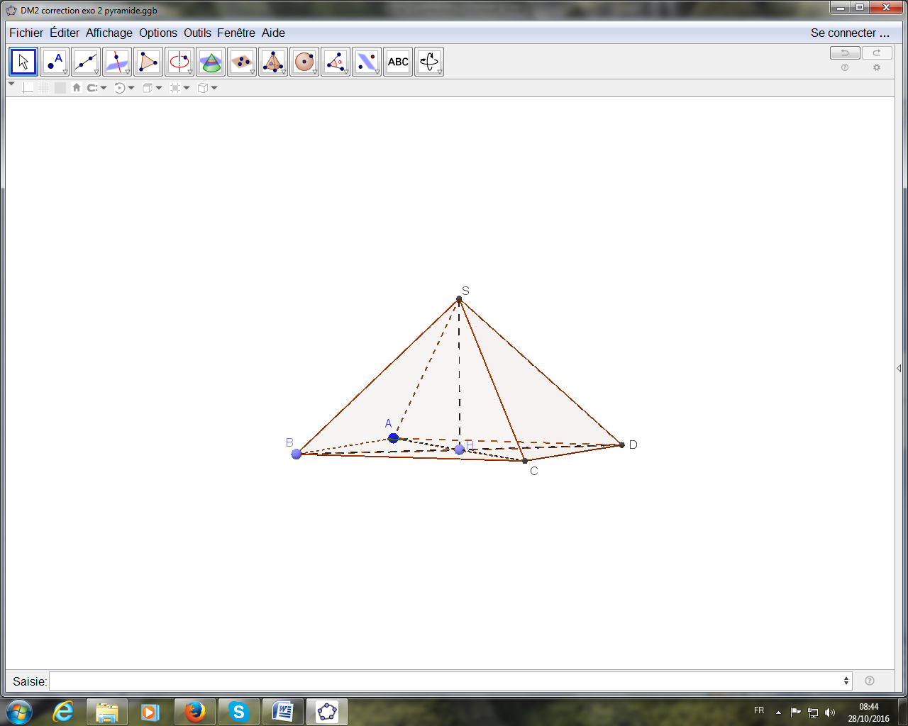

Longueur de la demi-diagonale :



Hauteur de la pyramide :

Dans le triangle SAH rectangle en H, d’après l’égalité de Pythagore, on a :



**La hauteur de la pyramide est d’environ 21,7 m.**

1. Calculer une valeur approchée au près de son volume.

